关于身份证已被注册的解决方法
登陆网址：http://www.chsi.com.cn/
解决办法一：
学生输入所在院校名称、学号、入学年份、层次后，与学籍信息验证通过，即可顺利注册学信档案。
具体操作：学生实名注册时，若系统发现该身份证号已经注册过（不论是被谁注册过），自动跳转到下面这个页面。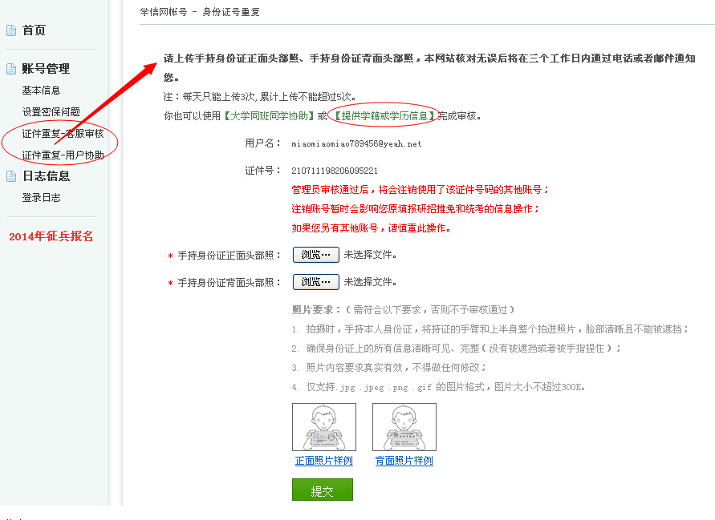
学生点【提供学籍或学历信息】完成审核。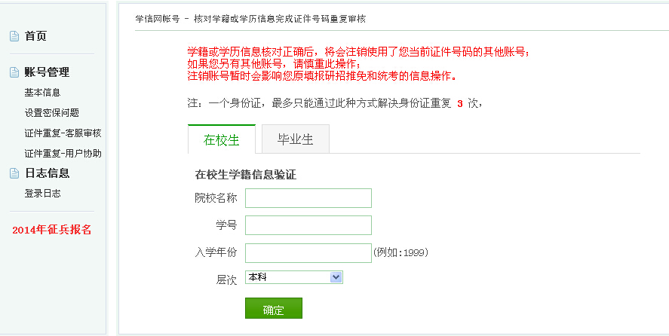
注意：进入信息填写页面，填对“学号”很关键。

解决办法二：
第一步：
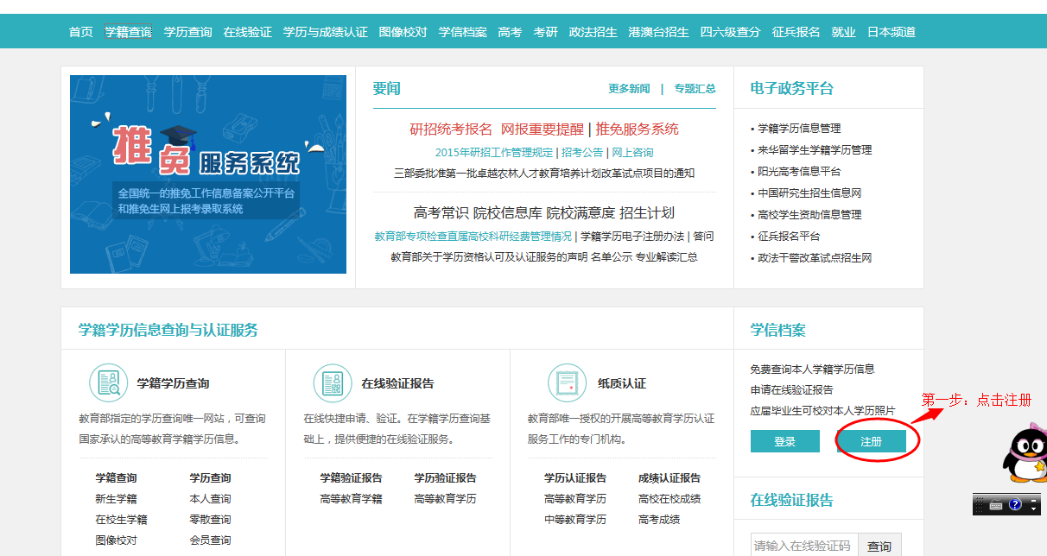
第二步：
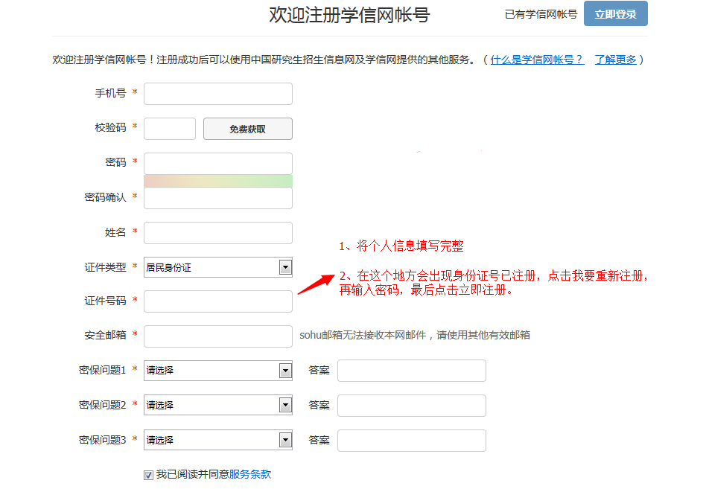
第三步：返回界面登陆
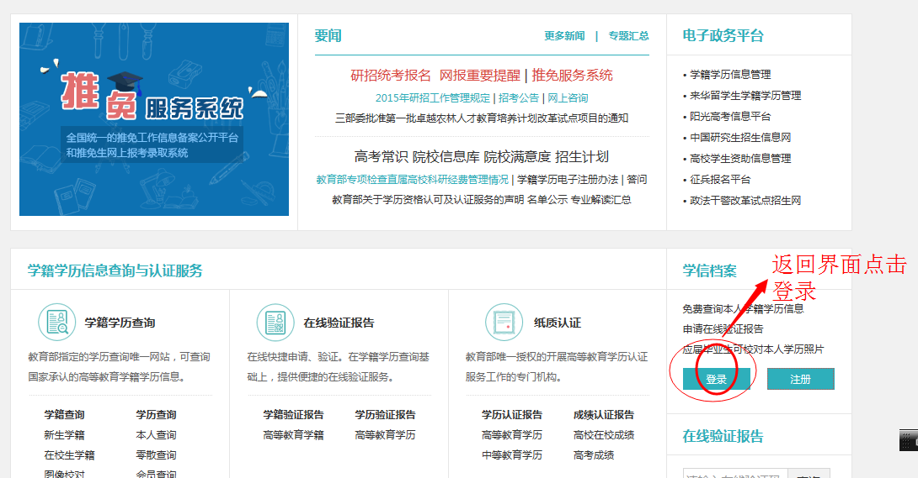
第四步：将会出现身份证号已注册，点击解决问方案，就回出现如图，最后点击大学同班同学协助（输入1位同班同学的姓名、手机号码及本人注册的手机号），点击确定
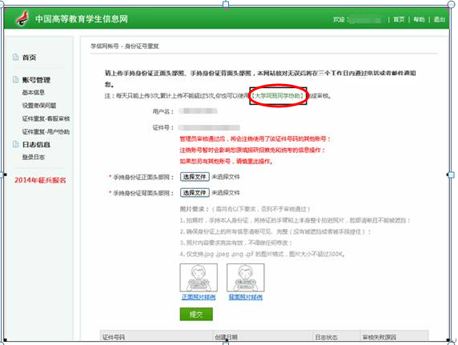
第五步：再请帮助你的同学账号登陆，按如下图操作
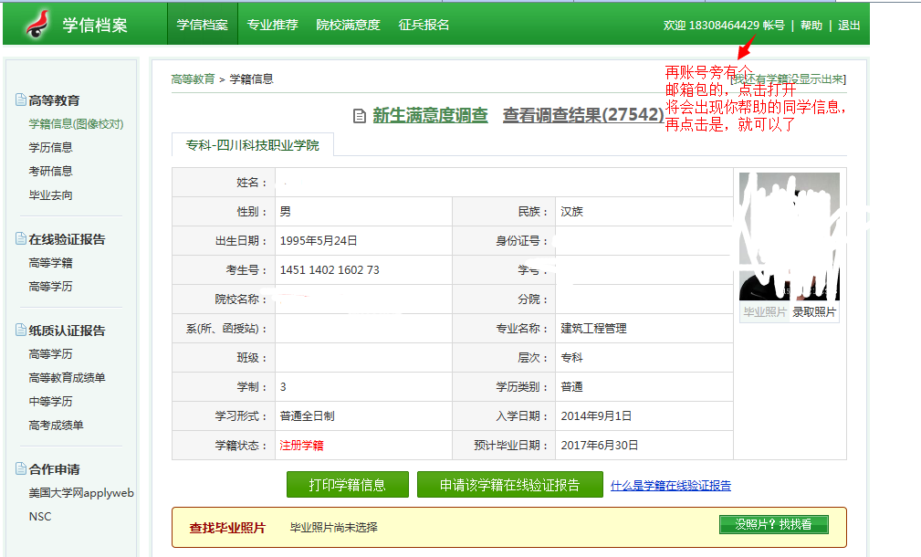

第六步：本人重新登陆，就好了，就回出现如下两个图

